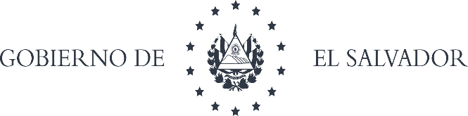
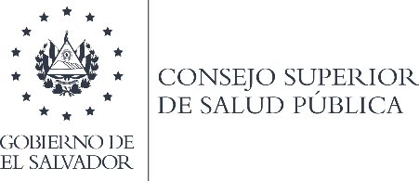

GUIA DE LA ORGANIZACIÓN DE ARCHIVOS DEL CONSEJO SUPERIOR DE SALUD PÚBLICA.

UNIDAD DE GESTIÓN DOCUMENTAL Y ARCHIVO.

Elaborada según la Norma Internacional para Describir Instituciones que Custodian Fondos de Archivo (ISDIAH) del Consejo Internacional de Archivos San Salvador, OCTUBRE 2019

INTRODUCCIÓN:
La presente Guía de Archivo Institucional del Consejo Superior de Salud Pública (CSSP), ha sido elaborada en cumplimiento de la Ley de Acceso a la Información Pública, Decreto Legislativo N°534 de fecha 2 de diciembre de 2010, publicada en el Diario oficial tomo 371, N°70 del 8 de abril de 2011, tomando como base a la Norma Internacional para Descripción de Instituciones con Acervo Archivístico ISDIAH.

Con esta guía, se brindará a la ciudadanía una descripción clara y precisa de la institución, proporcionándole información sobre la historia institucional, marcos legales, área de acceso, área de servicios y contacto entre otros, facilitando de esa manera la consulta ciudadana y promoviendo el acceso a la información y transparencia en la gestión pública.

- ÁREA DE IDENTIFICACIÓN
1.1 Identificador | P. 16 | SV-CSSP
1.2 Forma autorizada del nombre | p. 16 | Consejo Superior de Salud Pública.
1.3 Formas paralelas del nombre | p. 17 | no posee
1.4 Otras formas del nombre | P. 17 | CSSP, siglas de Consejo Superior de Salud Pública  El Consejo, según artículo 6 del Código de Salud
1.5 Tipo de Institución | p. 18 | Institución pública autónoma de creación Constitucional (Art. 68)
- ÁREA DE CONTACTO
2.1 Localización y direcciones | p. 19 | Inicio del Paseo General Escalón, Nº 3551, San Salvador  URL: www.cssp.gob.sv
2.2 Teléfono, fax y correo electrónico | p. 20 | Teléfono: (503) 2561-2525  Fax: 2561-2556  Correo electrónico: www.cssp.gob.sv  El Salvador, Consejo Superior de Salud Pública.
2.3 Personas de contacto | p. 21 | Ernesto Enrique Peña Cruz  Oficial de Gestión Documental y Archivos  Unidad de Gestión Documental y Archivo  Teléfono: 2561-2538  ecruz@cssp.gob.sv
- ÁREA DE DESCRIPCIÓN
3.1 Historia de la institución que custodia los fondos de archivo | p. 22 | Por mandato constitucional, El Consejo Superior de Salud Pública fue creado el 24 de agosto de 1956, tomando protesta de Ley e instalándose el primer Consejo Directivo el día 11 de septiembre de ese mismo año.  Inicialmente, el Consejo Superior de Salud Pública estaba conformado por un Presidente, Serafín Quiteño, un Secretario, el Br. Rosendo Aguilar Chavarría, y nueve miembros propietarios, y sus respectivos suplentes, quienes conformaban el Consejo Directivo, estos pertenecían a las profesiones de Medicina, Odontología y Química y Farmacia.  Para su funcionamiento contaba con la subvención del Ministerio de Salud Pública y Asistencia Social, quien además había donado la mayor parte del equipo con que se trabajaba. Fue en noviembre de 1992, que la Asamblea Legislativa aprueba el Decreto 373: “Tabla de Ingresos por Derechos” que cobraría el Consejo Superior de Salud Pública; a partir de esa fecha le permite contar con nuevas fuentes de ingresos para su funcionamiento, fortaleciendo de esa forma sus unidades organizativas.  En la Constitución de la República promulgada por la Asamblea Constituyente de 1983, se reformó el Artículo 68 en el cual se incluye al Gremio Médico Veterinario, como una profesión más en el área de Salud y por lo tanto con representación en el Consejo Directivo. Con el pasar de los años y de conformidad al Acuerdo de Reformas Constitucionales Nº 2, emitido por la Legislatura 2000-2003, en fecha veintitrés de abril del año dos mil tres, se estableció la reforma a los incisos primero y segundo del Artículo 68 de la Constitución de la República, a fin de que los Gremios de Profesionales en Laboratorio Clínico, Psicología y Enfermería, tuvieran representación en el Consejo Superior de Salud Pública; el Consejo Directivo se constituyó a partir de ese momento con 21 miembros, tres de cada profesión relacionada a la salud, más su Presidente y Secretario.  En 1996, gracias al ahorro sostenido desde la entrada en vigencia del decreto, se logró adquirir el edificio que actualmente alberga las oficinas administrativas y sus siete Juntas de Vigilancia.
3.2 Contexto cultural y geográfico | p. 24 | El Consejo Superior de Salud Pública está ubicado en la ciudad de San Salvador, capital de la República de El Salvador. Es una Corporación de derecho público con capacidad jurídica, creada para velar por la salud del pueblo, así mismo, es la autoridad reguladora competente para la autorización, vigilancia y control del ejercicio de los profesionales de la salud y de establecimientos de salud no farmacéuticos que ejercen y funcionan a nivel nacional.
3.3 Atribuciones/ fuentes legales | p. 25 | - Constitución de la República  - Sección Cuarta Art. 68  - Código de Salud  - Capítulo I, Naturaleza e Integración del Consejo y las Juntas, Art. 7 al Art. 13  - Capítulo II, Atribuciones del Consejo, del Presidente del Consejo y del Secretario del Consejo, Art. 14 al 16  - Capítulo III, Atribuciones de las Juntas, Art. 17, literales de la “a” a la “l”  - Capítulo IV, Patrimonio y Control Fiscal, Art. 18 al Art. 20.  - Capítulo V, Fiscalización de la Corte de Cuentas de la República, Art. 21 y Art. 22.  - Capítulo VI, Del Ejercicio de las Profesiones, Art. 23 al Art. 29  - Capítulo VII, Requisitos para la Autorización del Ejercicio Profesional, Art. 30 al 32  - Capítulo VIII, Obligaciones, Derechos y Prohibiciones, Art. 33 y 34  - Capítulo IX, Prohibiciones, Art. 35 al 39  - Ley del Consejo Superior de Salud Pública y de las Juntas de Vigilancia de las Profesiones de Salud  - Decreto 2699, 28 de agosto de 1958, publicado en el D.O.  - Nº 168, tomo 180, de diez de septiembre de 1958.  - Ley del Ejercicio de la Profesión Odontológica y sus actividades auxiliares  - Decreto 218, publicado en el D.O. Nº 76, Tomo 239, de fecha 26 de abril de 1973.  - Ley de Medicamentos  - D.L. 1008, publicado en el D.O. Nº 43, Tomo 394 de fecha 2 de marzo de 2012.  - Art. 13 Conceptos y Definiciones “Dependientes”  - Ley de Deberes y Derechos de los Pacientes y Prestadores de Servicios de Salud  - D.L. 307, publicado en el D.O. Nº 64, Tomo 411, de fecha 8 de abril de 2016.  - Decreto 373  - Derechos por servicios y licencias para los establecimientos de salud, 19 de noviembre de 1992, publicado en el D.O. Nº 220, Tomo 317, de fecha 30 de noviembre de 1992. (DEROGADO PARCIALMENTE POR D.L. 417 DEL 11-7-2013)  - Decreto 752  - Reformas a los incisos 1º, 2º y 3º del Artículo 10, del Código de Salud, “Descentralización de las Elecciones de los Representantes para Consejo Directivo y Juntas de Vigilancia de las Profesiones de Salud”  - Publicado en el D.O. Nº 149, Tomo 404, de fecha 15 de agosto de 2014.  - Reglamento Interno del Consejo Superior de Salud Pública  - D.E. Nº 56 del 10 de julio de 1997, publicado en el D.O. Nº 127, Tomo 336, del 10 de julio de 1997.  - Reglamento Interno de la Junta de Vigilancia de la Profesión en Laboratorio Clínico  - D.E. Nº 26, del 2 de abril de 1991, publicado en el D.O. Nº 80, Tomo 311, de fecha tres de mayo de 1991.  - Reglamento Interno de la Junta de Vigilancia de la Profesión Químico Farmacéutica  - D.E. Nº 23, 19 de mayo de 1972, publicado en el D.O. Nº 98, Tomo 235, de fecha 29 de mayo de 1972.  - Reformas: (1) D.L. Nº 955, del 28 de abril de 1988, publicado en el D.O. Nº 86, Tomo 299, de fecha 11 de mayo de 1988.  - Reglamento Interno de la Junta de Vigilancia de la Profesión Odontológica  - D.E. 11, publicado en el D.O Nº 33, Tomo 226, de fecha 18 de febrero de 1970.  - Reglamento Interno de la Junta de Vigilancia de la Profesión Médica  - D.E. Nº 43, de fecha 9 de diciembre de 1970, publicado en el D.O. Nº 229, Tomo 229, de fecha 15 de diciembre de 1970.  - Reglamento Interno de la Junta de Vigilancia de la Profesión Médico Veterinaria  - D. Nº 71, publicado en el D.O. Nº 71, tomo 399, de fecha 19 de abril de 2013.  - Reglamento Interno de la Junta de Vigilancia de la Profesión en Psicología  - D.E. Nº 25, publicado en el D.O. Nº 78, Tomo 311, de fecha 30 de abril de 1991.  - Reglamento Interno de la Junta de Vigilancia de la Profesión de Enfermería  - En etapa de elaboración
3.4 Estructura administrativa | p. 27 | 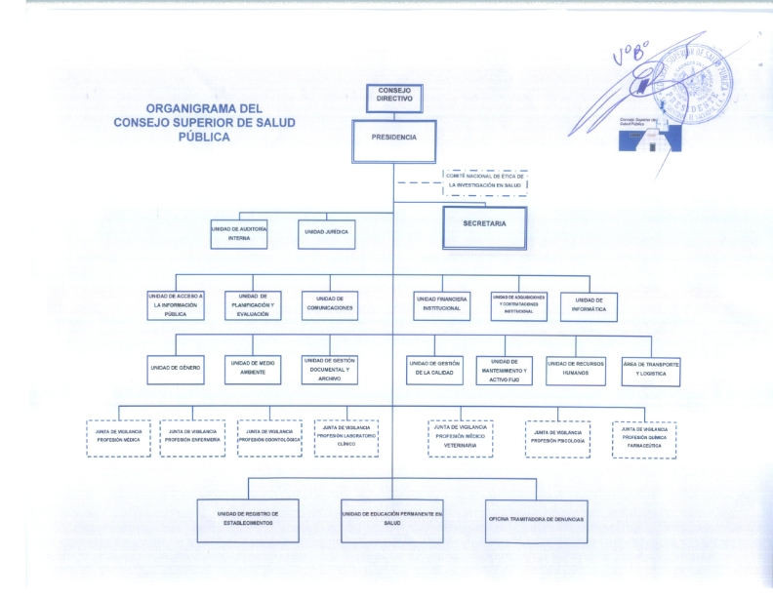
3.5 Gestión de documentos y políticas de ingreso | p. 28 | Las Unidades y Juntas de Vigilancia de las Profesiones de Salud, tendrán la obligación de transferir su documentación al Archivo Central, debidamente organizada y foliada, según los lineamientos y normativas del Sistema Institucional de Archivos.  El flujo documental se realizará entre los archivos: central, de gestión, especializados y demás que se creen en la ejecución del plan de trabajo institucional. Con el debido orden que permita la facilidad para la consulta de documentos y la dinamización en la transferencia de los mismos.
3.6 Edificios | p. 30 | Edificio 1:  Inmueble urbano y construcciones de sistema mixto, situado al Poniente de esta capital, ubicado sobre el Paseo General Escalón, número tres mil quinientos cincuenta y uno, Colonia Escalón, de esta Ciudad y Departamento. La estructura es de dos niveles con parqueo para 13 vehículos, con un área total de construcción de 896.33 M2.  El archivo central se encuentra en la primera planta de este edificio, posee paredes de concreto de sistema mixto, de tabla roca y vidrio, sin ventanas, dos detectores de humo, y 4 estantes debidamente empotrados para mayor seguridad.  Edificio 2:  Inmueble urbano y construcciones de sistema mixto y tabla roca, de dos niveles de 440 M2 de construcción, ubicado en la misma dirección con parqueo para 45 vehículos.
3.7 Fondos y colecciones custodiadas | p. 31 | El fondo documental existente hasta el momento es de gestión y especializado y concentra las actividades de las Unidades Administrativas del Consejo Superior de Salud Pública y de las Juntas de Vigilancia de las Profesiones de Salud, éstos estarán normados y organizados bajo los lineamientos que emita el Comité de Gestión Documental y Archivo.  Se cuenta además con información generada según las atribuciones y competencias otorgadas por lo establecido en el Código de Salud y leyes de la materia, documentos relacionados con la vigilancia y control de profesionales de las diferentes carreras relativas a la salud y de establecimientos de salud entre otros, así como información del movimiento de presupuesto y otros recursos monetarios que maneja la institución.  Se hizo una transferencia por parte de la Junta de Vigilancia de la Profesión Médica al Archivo Central de 446 expedientes fenecidos que pasaron de su etapa activa a semi activa para su resguardo definitivo. También se parte de la Junta de Vigilancia de la Profesión de Enfermería se transfirió 331 expedientes para su posterior resguardo.
3.8 Instrumentos de descripción, guías y publicaciones | p. 33 | Guía de Archivo del Consejo Superior de Salud Pública. Consejo Superior de Salud Pública, San Salvador: versión 2/2017.  Guía de Archivo del Consejo Superior de Salud Pública. Consejo Superior de Salud Pública, San Salvador: versión 3/2019.
- ÁREA DE ACCESO
4.1 Horario de apertura | p. 34 | Lunes a viernes de 8:00 de la mañana a 12:30 y de 1:15 a 4:00 de la tarde.  Cerrado los fines de semana y los días festivos o asuetos por Decreto: Vacaciones de Semana Santa, 1 y 10 de mayo, 17 de junio, 1 al 6 de agosto, 15 de septiembre, 2 de noviembre, 24 de diciembre al 2 de enero. Y cualquier otro que se establezca en un Decreto Legislativo. De conformidad a la Ley de Asuetos, Vacaciones y Licencias de los Empleados Públicos.
4.2 Condiciones y requisitos para el uso y acceso | p. 35 | El ingreso a la institución es libre y gratuito para todas las personas, no es necesaria la presentación de documento de identificación en mostrador de la recepción, sea nacional, menor de edad, centroamericano o extranjero. Las condiciones de acceso a la información están sujetas a disposiciones establecidas en la Ley de Acceso a la Información Pública y las emitidas por la institución para cumplir con dicha ley.  El usuario puede consultar el portal de transparencia del sitio web que contiene información púbica oficiosa que estable la Ley de Acceso a la Información Pública. Si no encuentra la información que busca en dicho espacio, puede solicitar información por medio de correo electrónico o vía página web, utilizando los formularios proporcionados por la Oficial de Información.  Las restricciones de acceso a la información son aquellas contenidas en la Ley de Acceso a la Información Pública en lo referente a los datos personales, información reservada o confidencial establecida en los índices de información reservada publicados en el mismo portal.  Oficial de información del CSSP:  Aura Ivette Morales: amorales@cssp.gob.sv
4.3 Accesibilidad | p. 37 | El servicio de autobuses es por medio de las Rutas:  52 (autobús) que hace su recorrido desde su punto ubicado 50 metros atrás de las instalaciones de la División Anti Narcóticos hasta el Paseo General Escalón.  Ruta 52 (microbús) que hace su recorrido desde su punto ubicado entre calle Celis y Avenida Juan Pablo II, hasta el Paseo General Escalón.  Ruta 16 (autobús y microbús) que hace su recorrido desde su punto ubicado en Colonia San Antonio Abad, sobre la 75 Avenida Norte y Calle Mano de León hasta el Parque Centenario.  Ruta 7 que hace su recorrido desde su punto ubicado en Colonia Guadalupe, Soyapango hasta Centro Comercial Galerías Escalón.  Ruta 7D que hace su recorrido desde su punto ubicado en Colonia Los Conacastes, Soyapango hasta Centro Comercial Galerías Escalón.  Ruta 30B, que hace su recorrido desde su punto ubicado en Colonia Las Terrazas, Ayutuxtepeque, hasta CIFCO.  El acceso principal y las instalaciones internas no tienen condiciones para personas con movilidad reducida y discapacidad. En el interior de las oficinas no existen obstáculos en la circulación.
- ÁREA DE SERVICIOS
5.1 Servicios de ayuda a la investigación | p. 39 | No se cuenta con sala de consultas, no obstante, se pueden habilitar espacios para consulta de ser requeridos por el solicitante.  Los servicios de referencia, orientación y ayuda a la investigación se hacen a través del Oficial de Información.
5.2 Servicios de reproducción | p. 41 | - Servicio de fotocopia y certificación de documentos (previo pago de precio o derechos respectivamente)  - El envío de documentación por vía electrónica, es un servicio gratuito
5.3 Espacios públicos | p. 42 | - Acceso a internet en salas comunes (se proporcionará la clave)  - Baños para visitas (ambos sexos)  - No se cuenta con baños para personas con discapacidad
- ÁREA DE CONTROL
6.1 Identificador de descripción | p. 43 | SV-CSSP
6.2 Identificador de la institución | p. 44 | Consejo Superior de Salud Pública  Unidad de Gestión Documental y Archivos
6.3 Reglas o convenciones | p. 45 | ISDIAH, Norma Internacional para la Descripción de Instituciones que Custodian Fondos de Archivos.  En cumplimiento al Lineamiento 4, Art. 6, para la ordenación y descripción documental. Diario Oficial, N° 147, Tomo N° 408, San Salvador: 17 de agosto de 2015  Consejo Superior de Salud Pública. San Salvador: octubre 2019.  Guía de Archivo del Consejo Superior de Salud Pública. Consejo Superior de Salud Pública, San Salvador: versión 3/2019.
6.4 Estado de elaboración | p. 46 | Finalizada
6.5 Nivel de detalle | p. 46 | Completa
6.6 Fecha de creación, revisión o eliminación | p. 47 | Fecha de creación de la descripción:  2016-06-08 [ISO8601]  2017-02-10 Versión 2/2017  2019-10-01
6.7 Lenguas y escrituras | p. 48 | Español  Spa [ISO639-2]
6.8 Fuentes | p. 48 | Consultas al sitio web del CSSP  Constitución de la República  Código de Salud  Ley del Consejo y Juntas de Vigilancia de las Profesiones de Salud  Ley del Ejercicio de la Profesión Odontológica y sus actividades auxiliares  Ley de Medicamentos  Ley de Deberes y Derechos de los Pacientes y Prestadores de Servicios de Salud  Decreto 373  Decreto 752  Reglamento Interno del Consejo Superior de Salud Pública  Reglamentos Internos de las Juntas de Vigilancia de las Profesiones de Salud
6.9 Notas de mantenimiento | p. 49 | Responsable: Ernesto Enrique Peña Cruz, Oficial de Gestión Documental y Archivo.  Con la colaboración de la Unidad de Acceso a la Información Pública, Unidad de Servicios Generales y Juntas de Vigilancia de las Profesiones en Salud.

